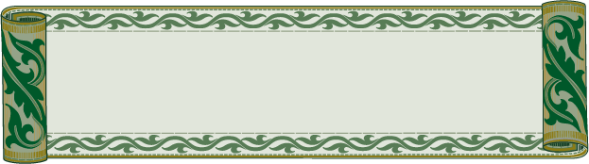
מאורות הפרשה

שאלות ותשובות בפרשת השבוע
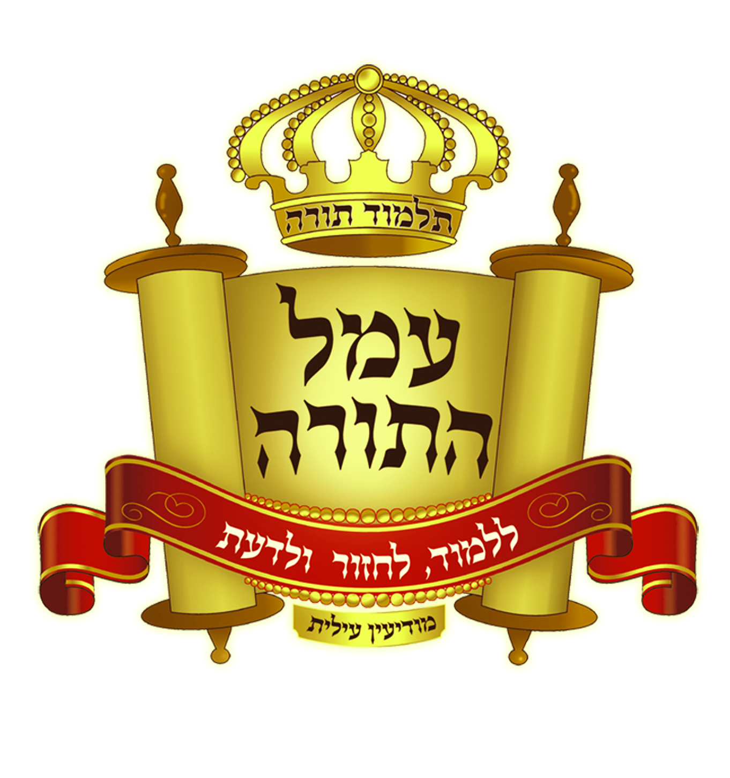

יוצא לאור ע"י
הרב מאיר רוז שליט"א
מנהל ת"ת 'עמל התורה' בקרית ספר
מחבר הספרים מאורות המגילה ומאורות ההגדה

- כל הזכויות שמורות למו"ל:
מאיר רוז
משך חכמה 39
ת.ד. 4142 מודיעין עילית
08-9740324 050-4168069
מייל: MEIRROS1@GMAIL.COM

כאן תוכלו להוריד גיליונות פרשת השבוע מידי שבוע: www.ladaat.net/gilionot.php
בס"ד

להתענג בפרשה

שאלות בפרשת צו

מדור השאלות
 | שאלה | תשובה
 | מה השינוי המהותי בין דיני הקרבנות שבפרשת ויקרא לאלו שבפרשת צו?
 | האם הדין הנאמר בעולה הוא רק בעולה?
 | אלו תורות נאמרו בפרשה?
 | למה מקבילים כל התורות הללו?
 | מה הרעיון שבסדר התורות?
 | בכמה דיבורים נאמרה הפרשה?
 | באיזה צד מניחים את הדשן? (מפרשת ויקרא)
 | איזה מצוה נזכרה פעמים בשני פסוקים רצופים?
 | על איזה מצוה נוספת נאמר 'בבוקר בבוקר'?
 | אלו בגדים מפורשים שהכהן לבש בהוצאת הדשן ואלו לא?
 | כתוב 'זאת תורת העולה', האם יש כאן דין השייך רק לעולה? ומה הוא?
 | האם בהוצאת הדשן צריך בגדי כהונה?
 | נאמר: 'ובער עליה', 'וערך עליה', על מי?
 | מה נעשה בנותר מן המנחות לאחר הקמיצה?
 | איזה מנחה וחטאת לא אוכלים?
 | איזה קרבן מפרשת ויקרא נזכר ברמז בפרשה?
 | על מי נזכר 'קודש קדשים'?
 | איזה פסוק שלם שנזכר בפרשת ויקרא ארבע פעמים נזכר פעם נוספת בפרשה?
 | אלו מנחות חדשות נזכרו בפרשה?
 | למה נזכר בפרשה רק הקטרת חלבי האשם?
 | איזה איסור ששגגתו נזכר בפרשת ויקרא, זדונו נזכר בפרשה?
 | אלו חייבי כריתות נאמרו בפרשה?
 | אלו מתנות כהונה נזכרו בפרשה?
 | איזה קרבן בהמה חדש נזכר בפרשה?
 | נאמר 'זאת התורה... ולמילואים', היכן נאמרו דינים על המילואים בפרשה?
 | היכן היה משה בציווי הקרבנות, ומה קשה על זה מפסוק בפרשה?
 | היכן נצטווה משה על קרבנות המילואים?
 | איזה חלק מהבגדים לא הביא בצלאל רק משה?
 | באלו מקומות נצטווה משה למשוח את אהרן?
 | על מה לא נזכר שמשה הלביש את אהרן?
 | על מה לא נזכר שמשה הלביש את בני אהרן?
 | מהו השם הכולל את כל סוגי הלחם שהקריבו במילואים?
 | מה היה סדר משיחת המשכן ואהרן ובניו?
 | באיזה תאריך לקח משה את אהרן ובניו ועשה להם כציווי ה'?
 | מה היה קודם, הקמת המשכן שבסוף פרשת פקודי או משיחת אהרן ובניו?
 | על מי הזו פעמיים משמן המשחה?
 | איזה פעולה שעשה משה אינה נזכרת בציווי בפרשת תצוה?
 | על איזה מזבח הזה משה שבע פעמים? ומנין?
 | מי נתקדש על ידי העבודה לכפרה?
 | היכן נזכרו ברמז עצמות הפר?
 | איזה מקרבנות המילואים עבדו בו כקרבן רגיל?
 | באיזה דם עשו פעולה לאחר שעשו בו עבודה אחרת?
 | לאיזה מהמצות נזכרו שלשה כינויים? (עם הנזכר בפרשת תצוה)
 | האם הקריבו קרבנות לפני קרבן המילואים?
 | נאמר שאת כל התנופה שם משה על העולה, מה עוד היה על המזבח?
 | כמו איזה קרבן היה זמן אכילת איל המילואים?
 | למה נאמר בסמוך למתנת כהונה של חזה ושוק 'זאת משחת אהרן כו''?
 | מה לא קיבל משה כפי שמקבל כל כהן בשלמים?
 | מה הקטירו באיל המילואים שאין מקטירים בכל שלמים?
 | אלו מתנות כהונה נזכרים בפרשה?
 | כמה דברים היו על כפי אהרן ובניו בתנופה?
 | מי עשה עבודה ללא קידוש?
 | אלו דברים הניחו על המזבח ולא נזכרו? (3)
 | את מה לא קיבל משה ככל כהן?

מדור המספרים
מספר | הענין
0.1
0.5
0.5
1
1
1
1
1
1
1
2
2
3
7
7

מדור שמות האישים
השם
א
י
מ
]]
מדור תוארי אדם
התואר
א
א
א
ב
ז
ט
ט
מ
כ
כ
נ

מדור בעלי חיים ותואריהם
שם
א
ב
כ
ע
ע
פ
ש
ש

מדור חלקי גוף
החלק
א
א
א
ב
ב
ד
ח
ח
י
י
כ
כ
כ
כ
כ
ע
פ
פ
פ
ק
ר
ר
ש
ת

מדור עצמים ניידים
העצם
א
א
א
א
א
ב
ב
ב
ד
ח
ח
ח
ח
כ
כ
כ
כ
ל
מ
מ
מ
מ
מ
מ
מ
מ
מ
מ
נ
ס
ס
ע
צ
ר
ת
ש
ת
ת

מה כתוב במקום
במקום | כתוב
ישופשף
מחולטת
מלבושו
מתועב
שש
תבער
תשרוף

מדור מילים חדשות
המילה | חדשה | יחידה
בושלה
ויחגור
ויצוק
ומורק
ושוטף
חרש
יגע
מוקדה
מורבכת
מרחשת
פגול
שקץ
תופיני
תכבה
תנוך
תקטר

מדור נושאי הפרשה
# | הנושא
 | איסור אכילת חלב ודם
 | מנחת חינוך
 | מצות נתינת חזה ושוק לכהן
 | קיום מצות ימי המילואים
 | תורת האשם
 | תורת החטאת
 | תורת המנחה
 | תורת העולה
 | תורת זבח השלמים

מדור התרגום
תרגום | מקרא | תרגום | מקרא
גמיר |  | לבושין
דבוץ |  | קטמא
רביכא |  | מרחק
ולקורבניא |  | נכסת קודשיא
בהמיין |  | בהמיינא
וזרז |  | אריק
ואתקן |  | אכליה
אליון |  | ואספוג
גריצתא |  | כלילא
מטרת |  | בסיסיה

מדור ההפטרה
 | שאלה | תשובה
 | מה הקשר בין הפרשה להפטרה?
 | האם ה' לא דיבר עם ישראל על עולה וזבח?
 | מתי נאמרה הנבואה, בימי בית ראשון או שני?

חידה
בשבת אסור,
ובמועד אסור,
ואם בכיפור,
במקדש הסיפור.
מי אני?

תשובות לשאלות בפרשת צו

מדור השאלות
 | שאלה | תשובה
 | מה השינוי המהותי בין דיני הקרבנות שבפרשת ויקרא לאלו שבפרשת צו? | בפרשת ויקרא נאמרו הדינים לישראל ולכהנים ובפרשת צו רק לכהנים, ולכן נאמר 'צו את אהרן ואת בניו'.
 | האם הדין הנאמר בעולה הוא רק בעולה? | לא, כי הדשן הוא מכל הקרבנות.
 | אלו תורות נאמרו בפרשה? | העולה, המנחה, החטאת, האשם, השלמים.
 | למה מקבילים כל התורות הללו? | לכל הקרבנות שבפרשת ויקרא.
 | מה הרעיון שבסדר התורות? | קדשי קדשים ואחר כך קדשים קלים.
 | בכמה דיבורים נאמרה הפרשה? | 5.
 | באיזה צד מניחים את הדשן? (מפרשת ויקרא) | בצד מזרח, (א טז).
 | איזה מצוה נזכרה פעמים בשני פסוקים רצופים? | 'והאש על המזבח תוקד בו לא תכבה'.
 | על איזה מצוה נוספת נאמר 'בבוקר בבוקר'? | על הקטורת, (שמות ל ז).
 | אלו בגדים מפורשים שהכהן לבש בהוצאת הדשן ואלו לא? | כתונת, ומכנסים נאמר, ומגבעת ואבנט לא מוזכר.
 | כתוב 'זאת תורת העולה', האם יש כאן דין השייך רק לעולה? ומה הוא? | אין דין מיוחד על עולה.
 | האם בהוצאת הדשן צריך בגדי כהונה? | כן.
 | נאמר: 'ובער עליה', 'וערך עליה', על מי? | על האש.
 | מה נעשה בנותר מן המנחות לאחר הקמיצה? | במנחת ישראל זכרי כהונה, ומנחת כהן נשרפת.
 | איזה מנחה וחטאת לא אוכלים? | מנחת כהן וחטאת שמזים מדמה בפנים.
 | איזה קרבן מפרשת ויקרא נזכר ברמז בפרשה? | פר כהן משיח ופר העלם דבר של ציבור, 'חטאת אשר יובא מדמה אל אוהל מועד'.
 | על מי נזכר 'קודש קדשים'? | מנחה, חטאת, אשם.
 | איזה פסוק שלם שנזכר בפרשת ויקרא ארבע פעמים נזכר פעם נוספת בפרשה? | 'ואת שתי הכליות כו''.
 | אלו מנחות חדשות נזכרו בפרשה? | מנחת חביתין, נדבה, וחוטא.
 | למה נזכר בפרשה רק הקטרת חלבי האשם? | כי הם לא נזכרו בפרשת ויקרא.
 | איזה איסור ששגגתו נזכר בפרשת ויקרא, זדונו נזכר בפרשה? | אכילת קדשים בטומאה.
 | אלו חייבי כריתות נאמרו בפרשה? | אוכל חלב, דם, בשר קדשים בטומאה.
 | אלו מתנות כהונה נזכרו בפרשה? | חזה ושוק בשלמים, יתרת המנחה, עור העולה, אחד מלחמי התודה, בשר החטאת והאשם.
 | איזה קרבן בהמה חדש נזכר בפרשה? | תודה.
 | נאמר 'זאת התורה... ולמילואים', היכן נאמרו דינים על המילואים בפרשה? | מנחת חינוך.
 | היכן היה משה בציווי הקרבנות, ומה קשה על זה מפסוק בפרשה? | היה באוהל מועד, וקשה מהנאמר 'אשר צוה... בהר סיני'.
 | היכן נצטווה משה על קרבנות המילואים? | בפרשת תצוה.
 | איזה חלק מהבגדים לא הביא בצלאל רק משה? | את האורים והתומים.
 | באלו מקומות נצטווה משה למשוח את אהרן? | 4, שמות כח מא, כט ז, ל ל, מ יג.
 | על מה לא נזכר שמשה הלביש את אהרן? | אבנט ומכנסים.
 | על מה לא נזכר שמשה הלביש את בני אהרן? | מכנסים.
 | מהו השם הכולל את כל סוגי הלחם שהקריבו במילואים? | מצות.
 | מה היה סדר משיחת המשכן ואהרן ובניו? | משיחת אהרן, משיחת המשכן, משיחת הבנים.
 | באיזה תאריך לקח משה את אהרן ובניו ועשה להם כציווי ה'? | שבעה ימים לפני א' ניסן (ולפי פירוש אחד ברמב"ן היה בא' ניסן).
 | מה היה קודם, הקמת המשכן שבסוף פרשת פקודי או משיחת אהרן ובניו? | הקמת המשכן, כי לפני משיחת אהרן נאמר 'ואת כל העדה הקהל אל פתח אוהל מועד'.
 | על מי הזו פעמיים משמן המשחה? | על אהרן.
 | איזה פעולה שעשה משה אינה נזכרת בציווי בפרשת תצוה? | ההזאה שבע פעמים על המזבח.
 | על איזה מזבח הזה משה שבע פעמים? ומנין? | מזבח העולה, כי כבר נאמר 'וימשח את המשכן ואת כל אשר בו' ובכללן מזבח הזהב, וגם מפני שבסמוך נאמר 'ואת הכיור'.
 | מי נתקדש על ידי העבודה לכפרה? | המזבח על ידי דם החטאת (ח טו).
 | היכן נזכרו ברמז עצמות הפר? | 'ואת הפר' (ח יז), כי השאר נזכר בנפרד.
 | איזה מקרבנות המילואים עבדו בו כקרבן רגיל? | איל העולה.
 | באיזה דם עשו פעולה לאחר שעשו בו עבודה אחרת? | דם המילואים זרקו על המזבח ואחר כך לקחו ממנו והזו על הכהנים ובגדיהם.
 | לאיזה מהמצות נזכרו שלשה כינויים? (עם הנזכר בפרשת תצוה) | ללחם הראשון, לחם מצות, ככר לחם, חלת מצה.
 | האם הקריבו קרבנות לפני קרבן המילואים? | כן, קרבן התמיד, כי כתוב בפקודי, 'ויעל עליו את העולה ואת המנחה'.
 | נאמר שאת כל התנופה שם משה על העולה, מה עוד היה על המזבח? | חלבי פר החטאת.
 | כמו איזה קרבן היה זמן אכילת איל המילואים? | קרבן תודה.
 | למה נאמר בסמוך למתנת כהונה של חזה ושוק 'זאת משחת אהרן כו''? | כי החזה ושוק של איל המילואים שקבלו אהרן ובניו התקדש לדורות.
 | מה לא קיבל משה כפי שמקבל כל כהן בשלמים? | שוק הימין.
 | מה הקטירו באיל המילואים שאין מקטירים בכל שלמים? | שוק הימין.
 | אלו מתנות כהונה נזכרים בפרשה? | חזה ושוק של שלמים, יתרת המנחה, עור עולה, לחמי תודה.
 | כמה דברים היו על כפי אהרן ובניו בתנופה? | 10.
 | מי עשה עבודה ללא קידוש? | משה.
 | אלו דברים הניחו על המזבח ולא נזכרו? (3) | עצים, אש ומלח.
 | את מה לא קיבל משה ככל כהן? | את שוק השלמים.

מדור המספרים
מספר | הענין
0.1 | איפה
0.5 | מחצית בבוקר
0.5 | מחצית בערב
1 | רקיק
1 | מצה
1 | לחם
1 | מידה
1 | שמן
1 | מכל קרבן
1 | תורה
2 | אילים
2 | כליות
3 | הנותר ביום השלישי
7 | הזיות
7 | ימי מילואים

מדור שמות האישים
 | השם
א | אהרן
י | ישראל
מ | משה

מדור תוארי אדם
 | התואר
א | אדם
א | איש
א | אח
ב | בן
ז | זכר
ט | טמא
ט | טהור
מ | משיח
כ | כהן
כ | כהן משיח
נ | נפש

מדור בעלי חיים ותואריהם
 | שם
א | איל
ב | בהמה
כ | כשב
ע | עז
ע | עוף
פ | פר
ש | שור
ש | שקץ

מדור חלקי גוף
 | החלק
א | אזן
א | אצבע
א | אליה
ב | בשר
ב | בהן
ד | דם
ח | חלב
ח | חזה
י | יד
י | יותרת
כ | כבד
כ | כליות
כ | כסלים
כ | כרעים
כ | כפות
ע | עור
פ | פדר
פ | פנים
פ | פרש
ק | קרב
ר | ראש
ר | רגל
ש | שוק
ת | תנוך

מדור עצמים ניידים
 | העצם
א | אבנט
א | אהל
א | אורים
א | אש
א | אפוד
ב | בד
ב | בגד
ב | בשר
ד | דשן
ח | חושן
ח | חלות
ח | חמץ
ח | חרש
כ | כלי
כ | כתנת
כ | כיור
כ | כנו
ל | לחם
מ | מדו
מ | מים
מ | מרחשת
מ | מזבח
מ | מצות
מ | מעיל
מ | מצנפת
מ | מכנסים
מ | מגבעת
מ | מחבת
נ | נחושת
ס | סל
ס | סולת
ע | עצים
צ | ציץ
ר | רקיק
ת | תופינים
ש | שמן
ת | תנור
ת | תומים

מה כתוב במקום
במקום | כתוב
ישופשף | מורק
מחולטת | מורבכת
מלבושו | מדו
מתועב | פיגול
שש | בד
תבער | תוקד
תשרוף | תאכל

מדור מילים חדשות
המילה | חדשה | יחידה
בושלה
ויחגור
ויצוק
ומורק | X
ושוטף
חרש | X
יגע
מוקדה | X
מורבכת | X
מרחשת
פגול | X
שקץ | X
תופיני
תכבה | X
תנוך
תקטר

מדור נושאי הפרשה
# | הנושא
7 | איסור אכילת חלב ודם
3 | מנחת חינוך
8 | מצות נתינת חזה ושוק לכהן
9 | קיום מצות ימי המילואים
5 | תורת האשם
4 | תורת החטאת
2 | תורת המנחה
1 | תורת העולה
6 | תורת זבח השלמים

מדור התרגום
תרגום | מקרא | תרגום | מקרא
גמיר | כליל | לבושין | מדו
דבוץ | בד | קטמא | דשן
רביכא | מורבכת | מרחק | פגול
ולקורבניא | ולמילואים | נכסת קודשיא | שלמים
בהמיין | בחשב | בהמיינא | באבנט
וזרז | ויחגור | אריק | יצק
ואתקן | ויחבוש | אכליה | פרשו
אליון | תנוך | ואספוג | ורקיק
גריצתא | חלה | כלילא | נזר
מטרת | משמרת | בסיסיה | כנו

מדור ההפטרה
 | שאלה | תשובה
 | מה הקשר בין הפרשה להפטרה? | שאין ערך לקרבנות אם אין עמם יראת ה'.
 | האם ה' לא דיבר עם ישראל על עולה וזבח? | ה' לא דיבר על קרבנות בפני עצמם אלא עם יראת ה'.
 | מתי נאמרה הנבואה, בימי בית ראשון או שני? | ראשון.

חידה
בשבת אסור, | לכבס.
ובמועד אסור, | לכבס.
ואם בכיפור, | ואם זה היה בחטאת המכפרת.
במקדש הסיפור. | ששם צריך לכבס בגד שניתז עליו מהחטאת.
מי אני?
כיבוס

מייל: MEIRROS1@GMAIL.COM

